电脑电源拆解图详解维修
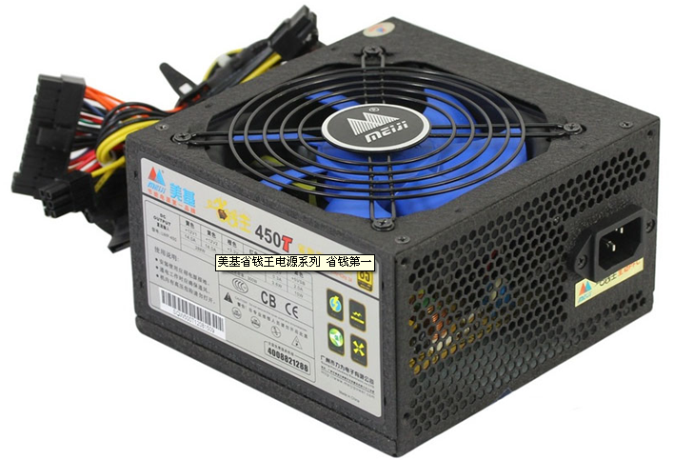
整机的功能大家一般只在乎CPU，主板，内存，硬盘，在意电源的不太多，但是随着配件的功耗越来越大，电源供应器扮演的角色就更重要了，下面的文章就要掀起电源供应器的神秘面纱，了解内部的组件种类及功能。常见的计算机用电源供应器的功能是将输入的交流市电(AC110V/220V)，经过隔离型交换式降压电路转换出各装置所需的各种低压直流电：3.3V、5V、12V、-12V及提供计算机关闭时待命用的5V Standby(5VSB)。所以电源供应器内部同时具备了耐高压、大功率的组件以及处理低电压及控制信号的小功率组件。
电源转换流程为交流输入→EMI滤波电路→整流电路→功率因子修正电路(主动或是被动PFC)→功率级一次侧(高压侧)开关电路转换成脉流→主要变压器→功率级二次侧(低压侧)整流电路→电压调整电路(例如磁性放大电路或是DC-DC转换电路)→滤波(平滑输出涟波，由电感及电容组成)电路→电源管理电路监控输出。
方块图如下图所示：
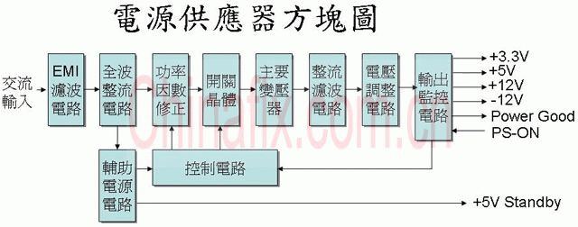
以下从交流输入端EMI滤波电路常见的组件开始介绍。
交流电输入插座：

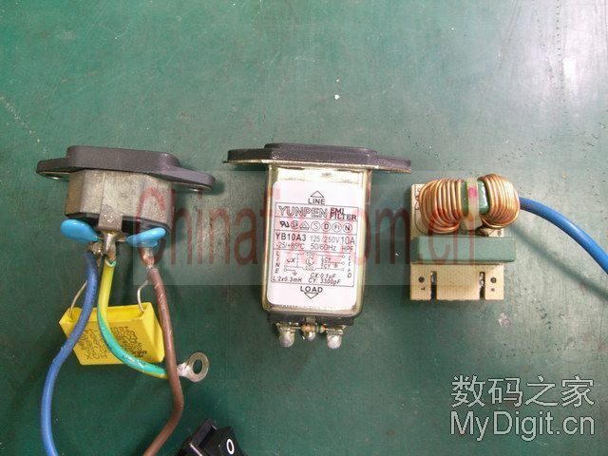
此为交流电从外部输入电源供应器的第一道关卡，为了阻隔来自电力在线干扰，以及避免电源供应器运作所产生的交换噪声经电力线往外散布干扰**用电装置，都会于交流输入端安装一至二阶的EMI(电磁干扰)Filter(滤波器)，其功能就是一个低通滤波器，将交流电中所含高频的噪声旁路或是导向接地线，只让60Hz左右的波型通过。
上面照片中，中央为一体式EMI滤波器电源插座，滤波电路整个包于铁壳中，能更有效避免噪声外泄；右方的则是以小片电路板制作EMI滤波电路，通常使用于无足够深度安装一体式EMI滤波器的电源供应器，少了铁皮外壳多少会有噪声泄漏情形；而左边的插座上只加上Cx与Cy电容(稍后会介绍)，使用这类设计的电源，其EMI滤波电路通常需要做在主电路板上，若是主电路板上的EMI电路区空空如也，就代表该区组件被省略掉了。
目前使用12公分风扇的电源供应器内部空间都不太能塞下一体式EMI滤波器，所以大多采用照片左右两边的做法。
X电容(Cx，又称为跨接线路滤波电容):
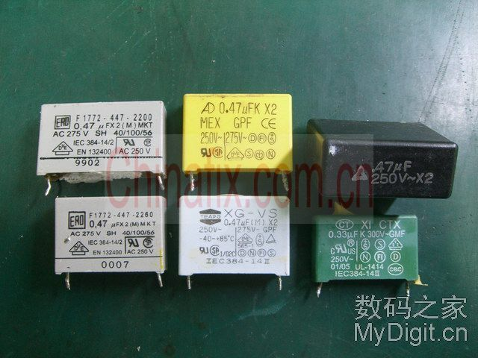

这是EMI滤波电路组成中，用来跨接火线(L)与中性线(N)间的电容，用途是消除来自电力线的低通常态噪声。
外观如照片所示为方型，上方会打上X或X2字样。

Y电容(Cy，又称为线路旁通电容器)：

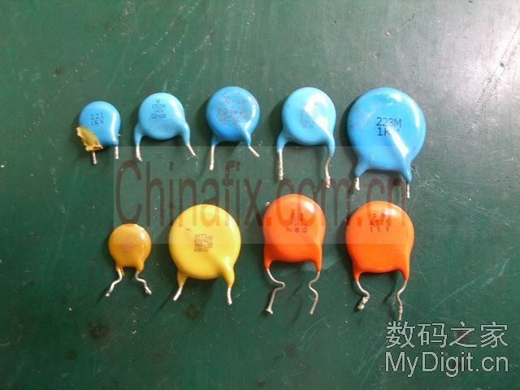
Y电容为跨接于浮接地(FG)和火线(L)/中性线(N)之间，用来消除高通常态及共态噪声。
而计算机用电源供应器中的FG点与金属外壳、地线(E)及输出端0V/GND共接，所以未连接接地线时，会经由两颗串联的Cy电容分压出输入电源一半的电位差(Vin/2)，人体碰触到后就有可能产生感电现象。
Y电容的外观如照片，呈圆饼状。

共态扼流圈(交连电感)：

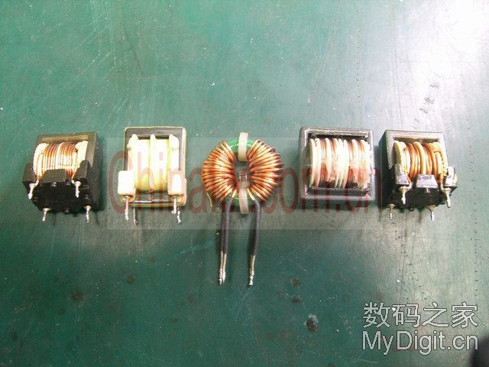
共模态扼流圈在滤波电路中为串联在火线(L)与中性线(N)上，用来消除电力在线低通共态以及射频噪声。有些电源的输入端线路，会有缠绕在磁芯上的设计，也可以当作是简单的共态扼流圈。
其外观有环形与类似变压器的方形，部分可以见到外露的线圈。
PS:所谓共态噪声，代表是L/N线对于地线E间的噪声，而常态噪声，则是L与N线之间的噪声，EMI滤波器功能主要是消除及阻挡这两类噪声。

在EMI滤波电路之后的是瞬时保护电路及整流电路，常见的组件如下。

保险丝：
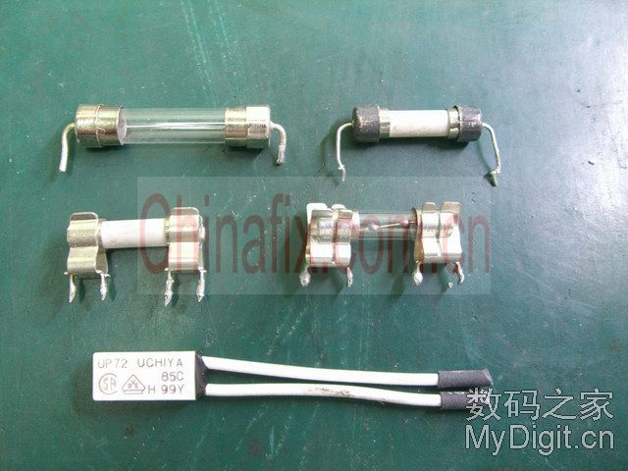

保险丝就是当其流过其上的电流值超出额定限度时，会以熔断的方式来保护连接于后端电路，一般使用于电源供应器中的保险丝为快熔型，比较好的会使用防爆式保险丝，其与一般保险丝最大的差别是外管为米色陶瓷管，内填充防火材质避免熔断时产生火花。
其安装于电路板上的方式有如图片上方的固定式(两端直接套上导线座并焊于电路板上)以及图片中央的可拆卸式(使用金属夹片固定)。
下方的方形组件是温度保险丝，这类保险丝固定于大功率水泥电阻或是功率组件的散热片上，主要是用于超温保护，避免组件过热而损坏或发生火灾，这类保险丝也有与电流保险丝结合的版本，对电流及温度进行双重保护。

负温度系数电阻(NTC)：

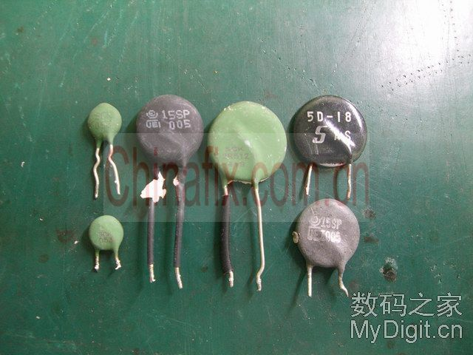

因为电源供应器接通电源瞬间，其内的高压端电解电容属于无电状态，充电瞬间将产生过大电流突波以及线路压降，可能使桥式整流器等组件超出其额定电流而烧坏。NTC使用时串联于L或N线路上，启动时其内部阻抗值可以限制充电瞬间的电流值，而负温度系数的定义是其电阻会随其温度上升而降低，所以随着电流流过本体使温度逐渐升高后，其阻值会随着降低，避免造成不必要功率消耗。
但其缺点是电源处于热机状态下启动时，其保护效果会打上折扣，且即使阻抗可随温度降低，仍会消耗些许功率，所以目前高效率电源大多采用更进阶的瞬时保护电路。
其外观大多为黑色及墨绿色的圆饼状元件。

金氧变阻器(MOV)：

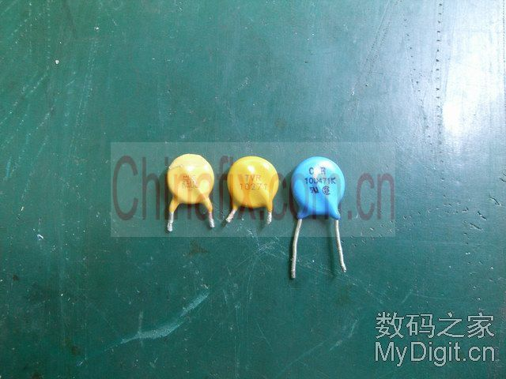
变阻器跨接于保险丝后端的火线与地线间，其动作原理为当其两端电压差低于其额定电压值时，本体呈现高阻抗；当电压差超出其额定值，本体电阻会急速下降，L-N间呈现近似短路状态，前端的保险丝因短路而升高的电流将会使其熔断，以保护后端电路，有时本体承受功率过大时，亦以自毁方式来警告用户该装置已经出现问题。
通常用于电源供应器交流输入端，当输入交流发生过电压时能及时让保险丝熔断，避免使内部组件损坏。
其颜色与外观与Cy电容很接近，不过可以从组件上面的字样及型号来分别其不同。

桥式整流器：

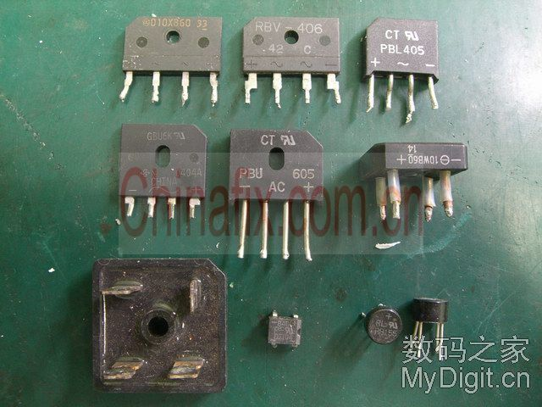

内部由四颗二极管交互连接所构成的桥式整流器，其功用是将输入交流进行全波整流后，供后端交换电路使用。
其外观与大小会随着组件额定电压及电流的不同而有所差异，部分电源供应器会将其固定于散热片上，协助其散热，以利稳定的长时间运作。
经过整流后，便进入功率级一次侧的交换电路，这里的组件决定了电源供应器的各路最大输出能力，是电源供应器相当重要的一部份。

开关晶体管：

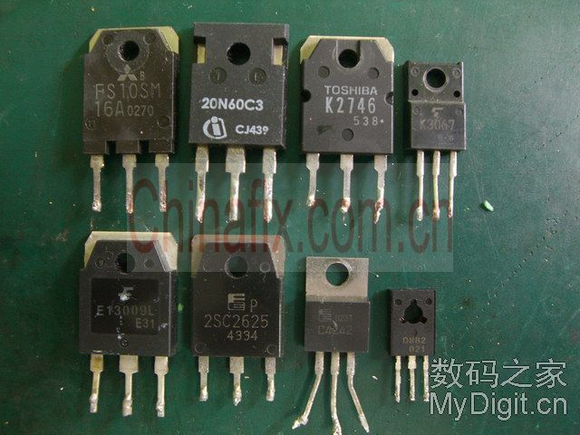

在交换电路中作为无接点快速电子开关，依控制信号导通及截止，决定电流是否流过，于主动功率因子修正电路以及功率级一次侧电路扮演重要角色。
随着开关组件的电路组成方式，可构成双晶顺向式、半桥式、全桥式、推挽式等等不同的功率级拓墣，在讲求高效率的电源供应器内，也有使用开关晶体构成同步整流电路以及DC-DC降压电路的应用。
照片中上方为电源内常见的N MOSFET(N型金氧半导体场效晶体管)，下方则是NPN BJT(NPN型双接面晶体管)。

变压器：

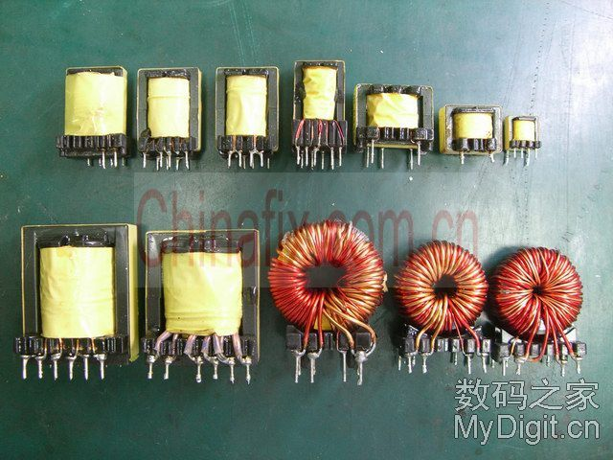
为何称为隔离型交换式降压电源供应器，就是因为使用变压器作为高低电压分隔，并利用磁能进行能量交换，不仅可以避免高低压电路故障时的漏电危险，也能简单产生多种电压输出。因其运作频率较高，变压器体积较一般交流变压器要来得小。
因为变压器为功率传递路径之一，目前大输出电源供应器有使用多变压器的设计，避免单一变压器发生饱和现象而限制功率的输出。
照片中上方较小的变压器为辅助电源电路以及信号传递用的脉冲变压器，下方较大者为主要功率变压器以及环形的二次侧调整用变压器。
以变压器作为隔离分界，二次侧的输出电压已经比一次侧要低上许多，不过还需要经过整流、调整以及滤波平滑等电路，才会变成计算机零件所需的各电压直流电。

二极管：

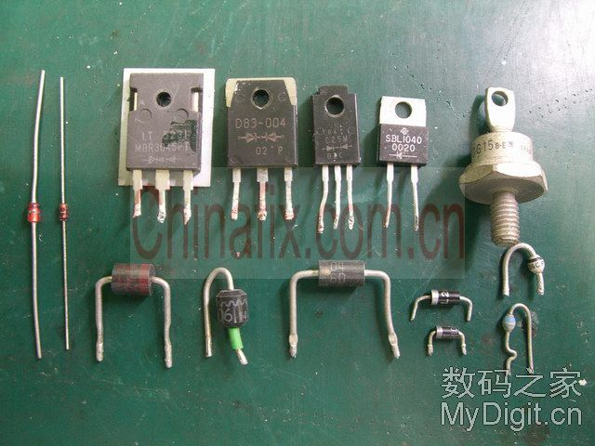
电源供应器内部，随着各部电路要求及输出大小而使用不同种类以及规格，除了一般的硅二极管外，还有肖特基障壁二极管(SBD)、快速回复二极管(FRD)、齐纳二极管(ZD)等种类。
FRD主要用于主动功率因子修正以及功率级一次侧电路；SBD用于功率级二次侧，将变压器输出进行整流；ZD则是作为电压参考用。
图片中为二极管常见的封装形式。

电感器：

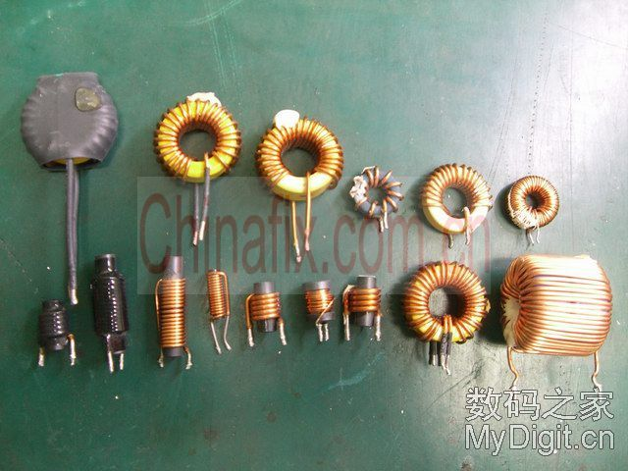

电感器随着磁芯结构、感抗值、电路上安装位置的不同，可以作为交换电路中的储能组件、磁性放大电路的电压调整组件以及二次侧整流后输出滤波使用，于电源供应器中广泛使用。
图片中电感形状有环形及圆柱型，随着感值及电流承受力而有不同的圈数以及漆包线粗细。

电容器：
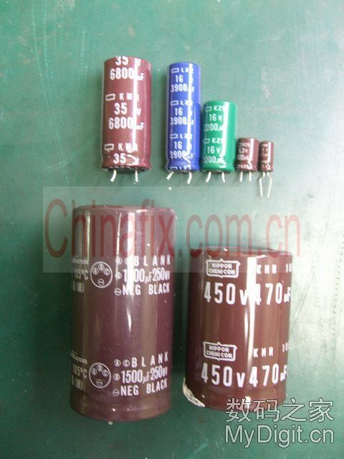
如电感器般，电容器同样也作为储能组件以及涟波平滑使用。为了承受整流后的高压直流，高耐压电解电容用于电源供应器一次侧电路；为了降低输出下电解电容连续充放电时造成的损失，二次侧电路则大量使用高耐温长寿低阻抗电解电容。
因电容内有化学物质(电解液)的关系，工作温度对电解电容的寿命有相当影响，所以长时间下运作，除了维持电源供应器的良好散热外，其使用的电解电容厂牌及系列也决定电源供应器稳定运作的可靠度及寿命。
图片中下方较大者为用于一次侧的高耐压电解电容，上方较低耐压则使用于二次侧及外围控制电路。

电阻器：

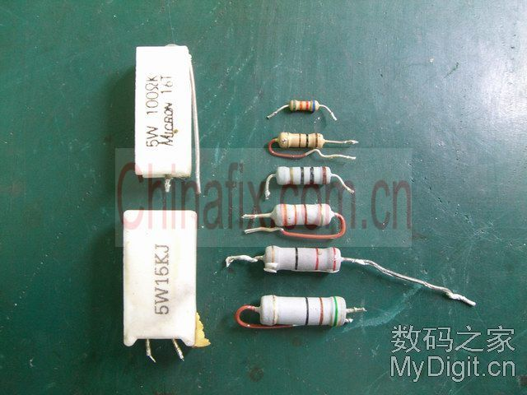
电阻器用于限制电路上流过的电流，并于电源供应器关闭后释放电容器内所储存的电荷，避免产生电击事故。
图片中左方为大功率水泥电阻，可承受较大功率超额，右方则为一般常见的电阻，其上的色码标示出其阻值及误差。
上述组件构成的电路若是没有搭配控制电路的话，是无法发挥其功能的，而各路输出也需要随时监视管理，当发生任何异常时就要立即切断输出，以保护计算机零组件的安全。
各种控制IC：

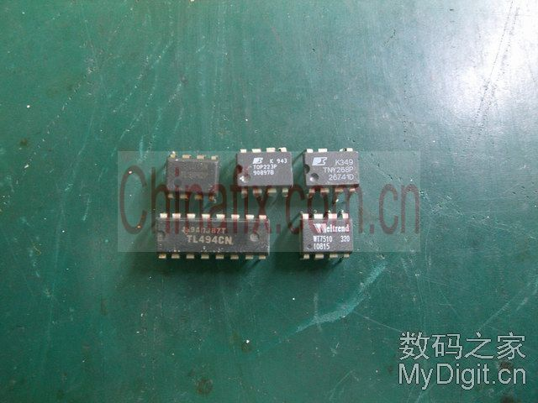

电源供应器内的控制IC，依其安装位置及用途来分，有作为PFC电路用、功率级一次侧PWM电路用、PFC/PWM整合控制用、辅助电源电路用整合组件、电源监控管理IC等等。
PFC电路用：作为主动功率因子修正电路控制，使电源供应器可维持一定的功率因子，并减少高次谐波产生。
功率级一次侧PWM电路用：作为功率级一次侧开关晶体驱动用PWM(脉宽调变)信号产生，随着电源输出状态对其任务周期(Duty Cycle)的控制。一般常见的有UC3842/3843系列等PWM控制IC。
PFC/PWM整合控制用：将上述两种控制器结合于单一IC中，可使电路更为简化，组件数目减少，缩小体积外也降低故障率。例如常见的CM680X系列，就是PFC/PWM整合控制IC。
辅助电源电路用整合组件：因为电源关闭后，辅助电源电路仍需持续输出，所以必须自成一独立系统，因其输出瓦数不需太高，所以使用业界小功率整合组件作为其核心，例如PI的TOPSwitch系列。
电源监控管理IC：进行各路输出的UVP(低电压保护)、OVP(过电压保护)、OCP(过电流保护)、SCP(短路保护)、OTP(过温度保护)监视及保护，当超出其设定值后，便会关闭并锁定控制电路，停止电源供应器输出，待故障排除后才可重新启动。
除了上述组件外，**还有厂商视需要自行加上的IC，例如风扇控制IC等等。

光耦合器：

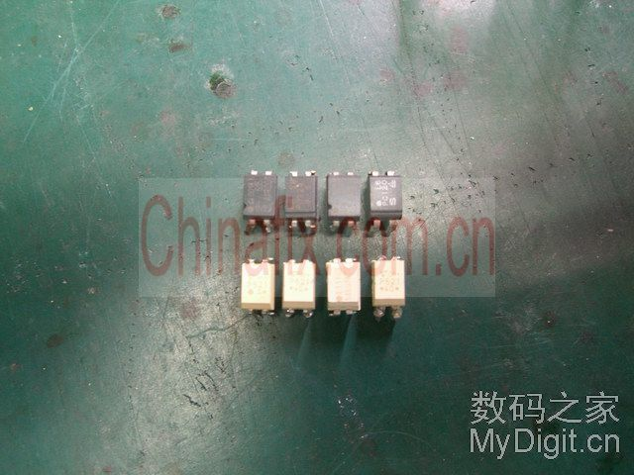
光耦合器主要是用于高压电路与低压电路的信号传递，并维持其电路隔离，避免发生故障时高低压电路间产生异常电流流动，使低压组件损坏。其原理就是使用发光二极管与光敏晶体管，利用光来进行信号传递，且因为两者并无电路上的链接，所以可以维持两端电路的隔离。

